PROJETO DE LEI N°
“Institui no âmbito do Municipal, o Calendário Anual de Atrações Culturais por todos os bairros de Natal, e dá outras providências”.

O PREFEITO MUNICIPAL DE NATAL
FAÇO SABER que a Câmara Municipal do Natal aprovou e eu sanciono a seguinte Lei:
Art. 1° - Esta Lei institui no âmbito do Municipal, o Calendário Anual de Atrações Culturais por todos os bairros de Natal.

Art. 2° - O Calendário Anual de Atrações Culturais por todos os bairros de Natal será criado por ato do Poder Executivo e deve:
I – Ser publicado nos sites oficiais da Prefeitura Municipal e da Câmara Municipal de Natal;
II - Considerar todas as leis municipais que instituem datas ou campanhas comemorativas ou educativas, atualizando-se sempre que houver nova legislação municipal;
III - conter todos as Atrações Culturais de todos os bairros de Natal, realizados pelo Poder Executivo ou de repercussão municipal;
IV - Considerar datas históricas relevantes para o Município;
V - Considerar as Atrações Culturais de todos os bairros de Natal, organizados pelo Poder Legislativo de repercussão municipal, determinados mediante comunicação oficial emanada da Câmara Municipal;
VI – Ser publicado anualmente, além de dever ser atualizado sempre que necessário;
VII – ser divulgado em todas as redes sociais dos Poderes Executivo e Legislativo.

Art. 3º - Caberá ao Poder Executivo, a obrigação de instituir o Calendário Anual de Atrações Culturais por todos os bairros de Natal, dentro de 90 (noventa) dias, a contar da promulgação da presente lei.

Art. 4º - Esta Lei entrará em vigor na data de sua publicação.

JUSTIFICATIVA

Trata-se de Projeto de Lei que declara A criação do calendário que unifica as Atrações Culturais por todos os bairros de Natal é uma necessidade de muitos anos. Determinadas entidades têm intenção de realizar Atrações Culturais, em parceria com a Prefeitura Municipal, porém, a ausência de um calendário oficial sempre foi um empecilho a diversas parcerias que poderiam ter sido realizadas.
Portanto, apresento o presente projeto de lei visando estabelecer a obrigação de criação e divulgação das Atrações Culturais por todos os bairros de Natal, de modo a consolidar todas as Atrações Culturais importantes para o município em um único documento.
Além disso, o Calendário Anual de Atrações Culturais por todos os bairros de Natal dá confiabilidade às informações divulgadas pelo Poder Executivo e confere segurança jurídica à população.
Por estas razões, conclamo os nobres parlamentares a aprovarem esta iniciativa.

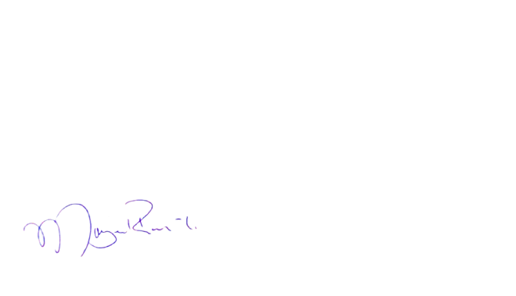
Atenciosamente,

Ver. Margarete Régia – PROS

